Betriebssysteme I
Klaus Ruhland
Informatik – Hochschule Zittau/Görlitz – 2021

Übungen 05: LINUX Prozesse

LINUX Kernel
LINUX - Mint
 | $top
 | 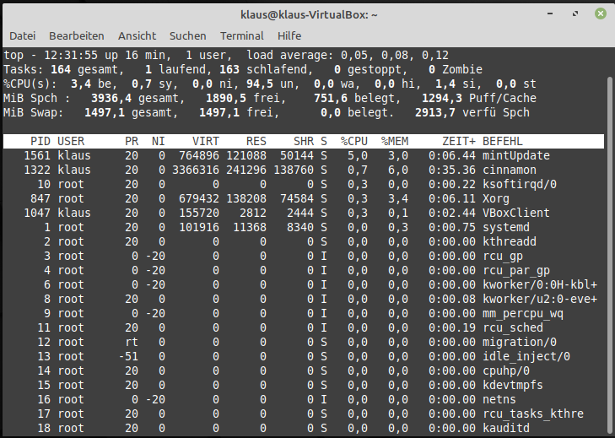
Information
164 Prozesse (Tasks)
davon 163 schlafend
RAM-Speicher: 4 GB
751,6 MB belegt, d.h. Kernel ca. 0,75GB
LINUX – minimales Debian
 | 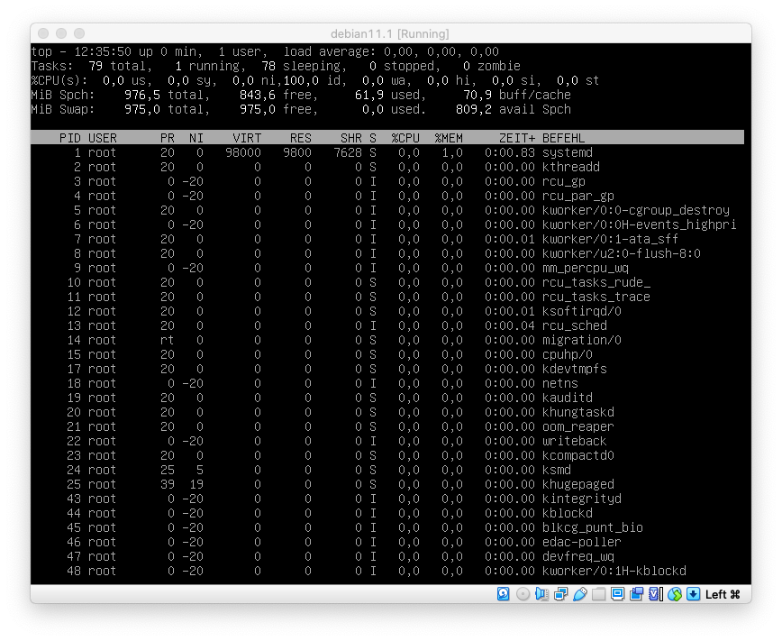
79 Prozesse (Tasks)
1 GB RAM
61,9 MB belegt, d.h. Kernel ca 0,061 GB
Windows 10 PC
Task-Manager - Leistung | 175 Prozesse  16 GB RAM  3,3 GB belegt, d.h. Kernel ca. 3,3 GB

